基督為中心：因信稱義的生活
Why I Am a Lutheran: Jesus at the Center
出版社：中華信義神學院
作者：但以理．普洛斯 (Daniel Preus)
譯者：胡楚揚、顧美芬
產品編號：9789868317079
ISBN：9789868317079
出版日期：2011-11-1
產品資訊：
「我成為信義宗信徒跟我成為基督徒的理由是一樣的，都是出於恩典，而非我的選擇。信義宗教會的教導是以耶穌為中心，因為聖經的教導是以耶穌為中心。沒有其他信仰告白能如此精確展現神話語的真實；也沒有其他信仰告白因將基督擺在其所有告白及教訓的中心，而能如此榮耀神。做為信義宗信徒，實在凡事都關乎耶穌。」
透過簡單易懂的解釋及真實的生命故事，《基督為中心─因信稱義的生活》探討基督教會的基本教義。在每一章，普洛斯皆援引其二十餘年的牧會經驗，向讀者揭示耶穌位於信仰的中心。當他在說明諸如罪與恩典、律法與福音、基督的位格與工作、敬拜、聖禮、神職等核心教義時，普洛斯始終把焦點放在耶穌基督上─祂是「所有基督教教導永遠並唯一的核心」。
https://www.logos.com.hk/bf/acms/content.asp?site=logosbf&op=show&type=product&code=9789868317079

基督為中心─因信稱義的生活
Posted on 2015/05/05 by taosheng
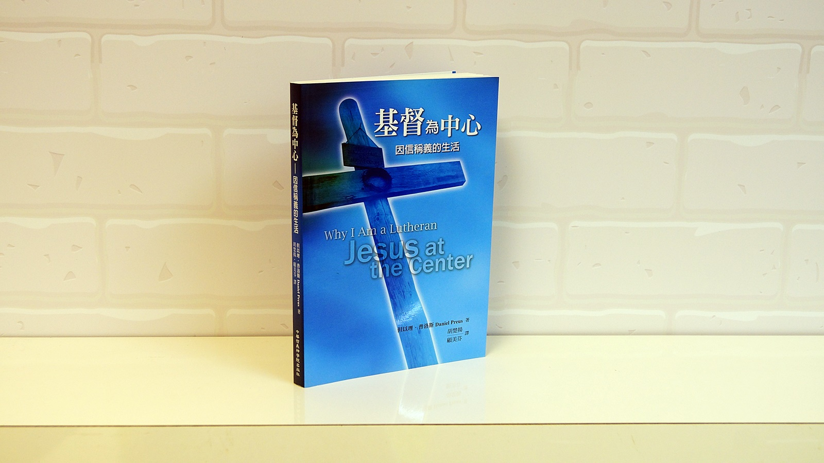
透過簡單易懂的解釋及真實的生命故事，《基督為中心─因信稱義的生活》探討基督教會的基本教義。在每一章，普洛斯皆援引其二十餘年的牧會經驗，向讀者揭示耶穌位於信仰的中心。當他在說明諸如罪與恩典、律法與福音、基督的位格與工作、敬拜、聖禮、神職等核心教義時，普洛斯始終把焦點放在耶穌基督上─祂是「所有基督教教導永遠並唯一的核心」。
「我成為信義宗信徒跟我成為基督徒的理由是一樣的，都是出於恩典，而非我的選擇。信義宗教會的教導是以耶穌為中心，因為聖經的教導是以耶穌為中心。沒有其他信仰告白能如此精確展現神話語的真實；也沒有其他信仰告白因將基督擺在其所有告白及教訓的中心，而能如此榮耀神。做為信義宗信徒，實在凡事都關乎耶穌。」

作者簡介：
但以理‧普洛斯（Daniel Preus）為美國路德會（The Lutheran Church Missouri Synod）的副主席。在獲選此職之前，他在密蘇里州聖路易市的協同歷史學院（Concordia Historical Institute）擔任院長。他同時也曾擔任印地安納州、明尼蘇達州、伊利諾州、科羅拉多州的教區牧師。普洛斯畢業於伊利諾州春田市協同神學院，擁有協同神學院的歷史神學碩士學位。他與妻子琳達居住於聖路易市，育有五名子女。

https://goodbook.hk/tag/daniel-preus/

